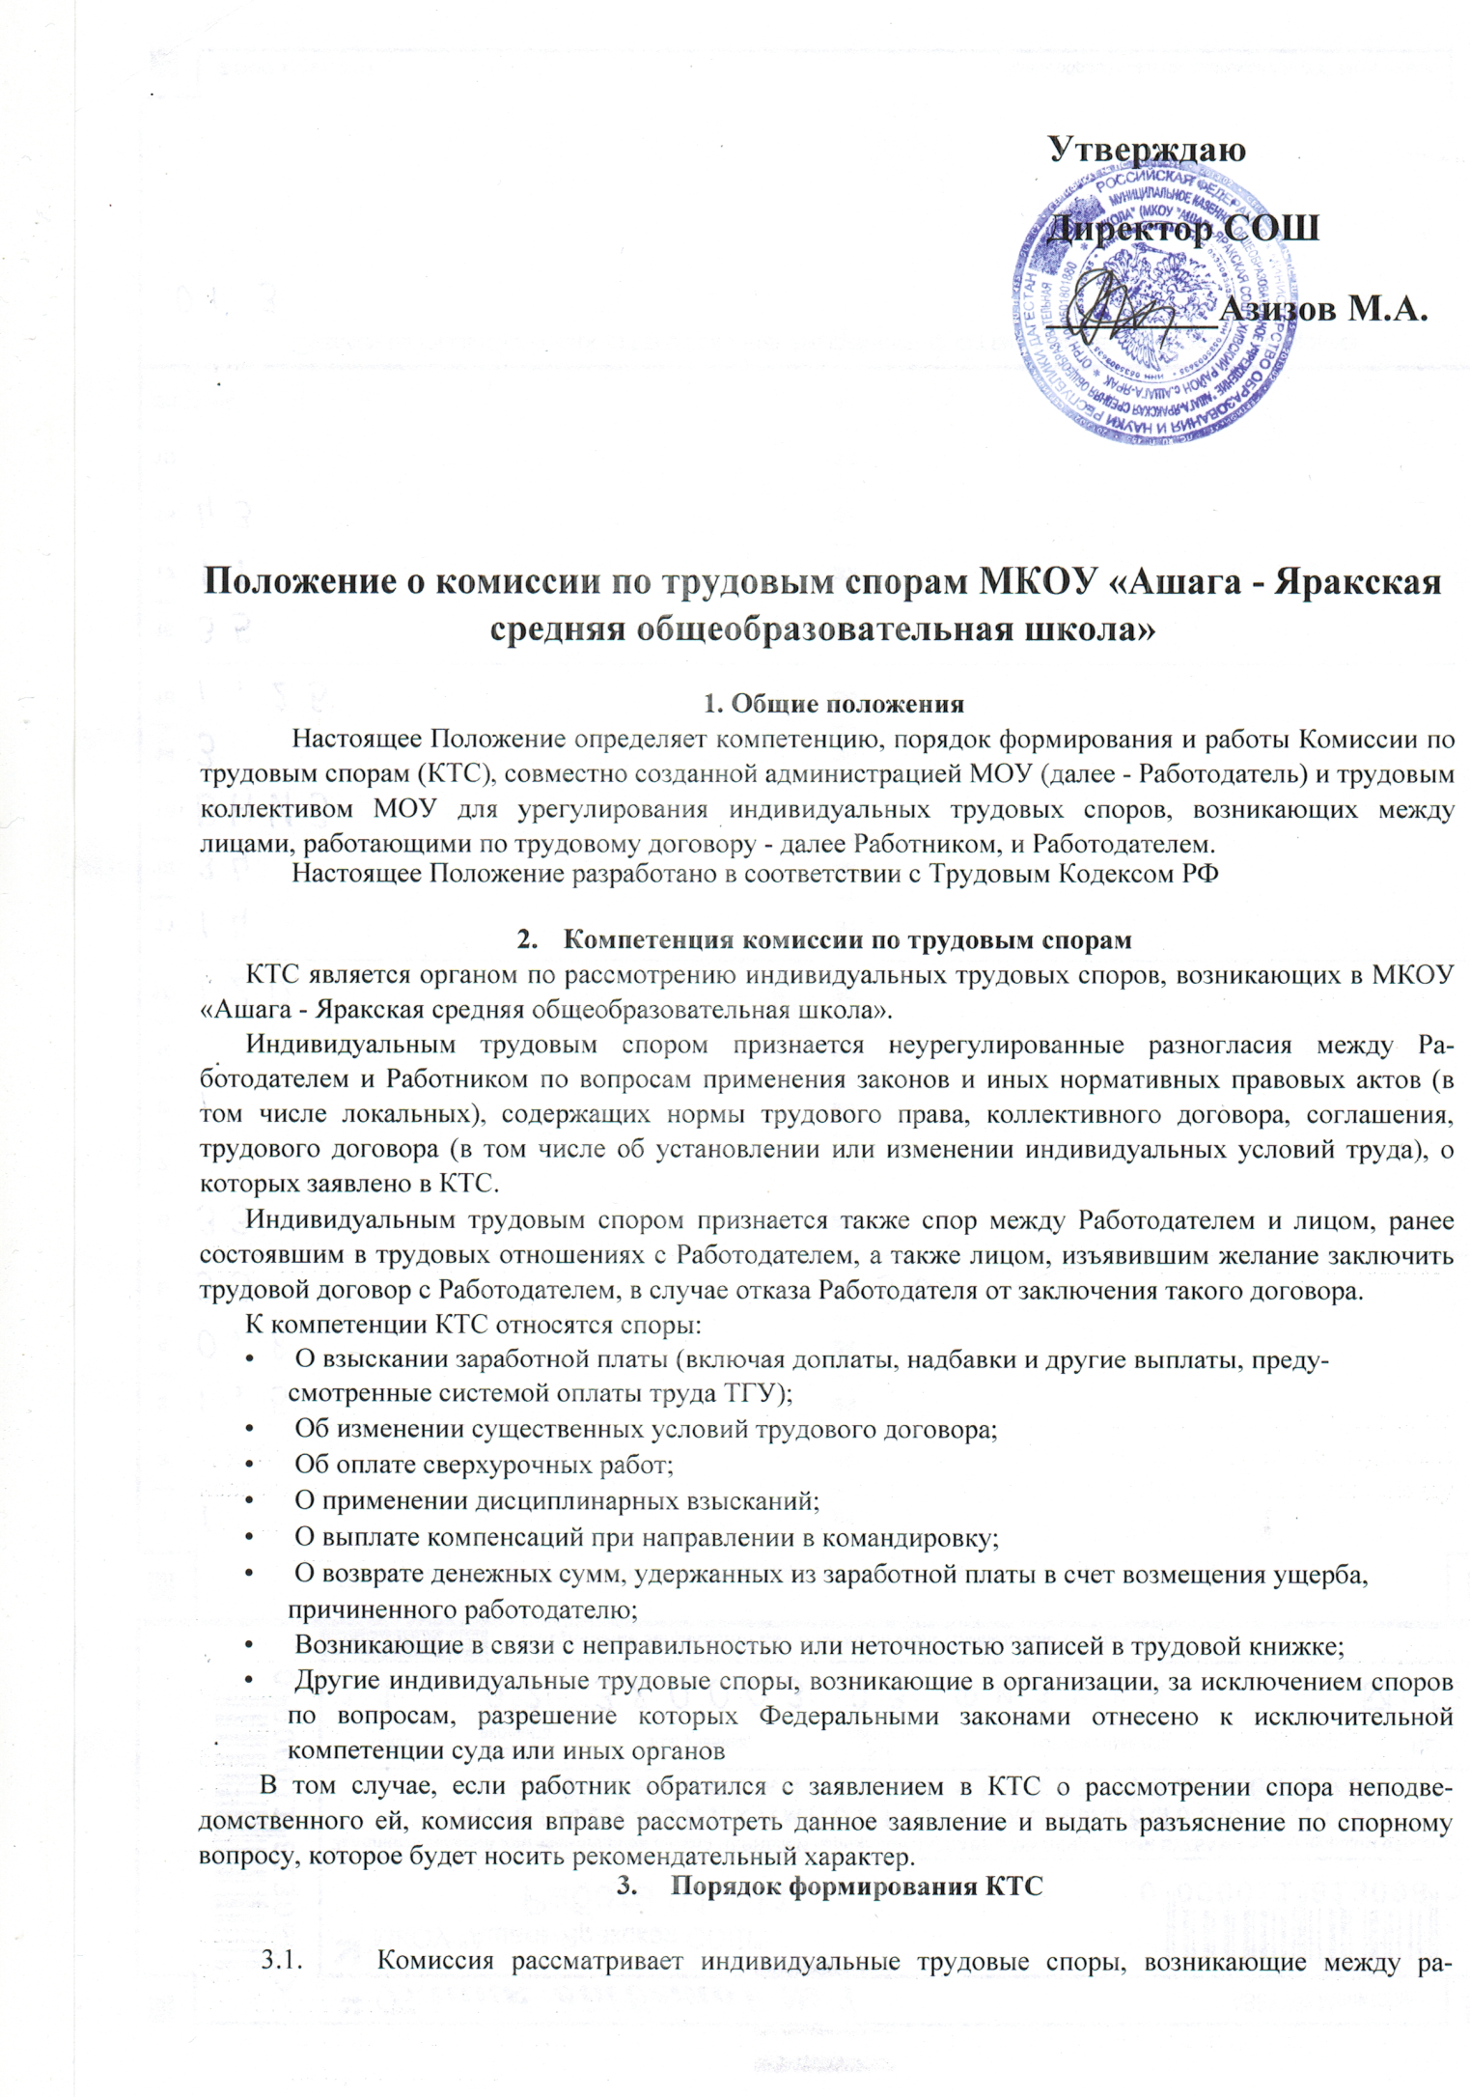

* 1. ра­ботником и работодателем, по вопросам применения законов и иных нормативных право­вых актов о труде, коллективного договора, соглашения, трудового договора (в том числе об установлении или изменении индивидуальных условий труда), если работник не урегу­лировал разногласия при непосредственных переговорах с работодателем.
  2. Комиссия образуется из равного числа представителей работников и работодателя.
  3. Представители работников в Комиссию избираются общим собранием работников организации либо делегируются представительным органом (выборным профсоюзным ор­ганом) работников с последующим утверждением на общем собрании работников органи­зации.
  4. Общее собрание работников правомочно, если в нем принимают участие более половины от общего числа работников организации, без учета работников, находящихся в отпуске либо отсутствующих по иным уважительным причинам.
  5. Избранными в состав Комиссии считаются кандидатуры, за которых проголосо­вало более половины участвующих на собрании либо квалифицированное большинство (2/3 от участвующих на собрании).

3.6. Представители работодателя назначаются в Комиссию руководителем организации письменным приказом. Директор не может входить в состав КТС.

1. Не допускается избрание временных кандидатов в состав Комиссии. Члены Комиссии избираются на весь срок полномочий комиссии. При выбытии члена Комиссии взамен в том же порядке избирается другой.
2. Члены Комиссии должны быть знакомы с нормами трудового законодательства и объективно подходить к решению вопроса о его применении. По решению общего собрания работников организации возможен досрочный отзыв члена Комиссии, если выявится его недостаточная компетентность, недобросовестность, недостаточно ответственное отноше­ние к участию в работе Комиссии.
3. Численность комиссии по трудовым спорам 8 человек.
4. Срок полномочий 3 года.
5. При истечении сроков полномочий Комиссии она переизбирается в установленном настоящим Положением порядке.
6. Комиссия избирает из своего состава председателя, заместителя председателя и секретаря Комиссии.
7. Порядок обращения в КТС

Право на обращение в КТС имеют:

* работники, состоящие в штате МОУ;
* лица, изъявившие желание заключить с Работодателем трудовой договор, в случае отказа Работодателя от заключения такого трудового договора;
* совместители;
* временные работники;
* сезонные работники;
* лица, приглашенные на работу в МОУ из другой организации, по спорам, входящим в ее компетенцию;
* студенты вузов, учащиеся средних специальных учебных заведений и школ, прохо­дящие в МОУ производственную практику и зачисленные по трудовому договору на рабочие места.

Трудовой спор подлежит рассмотрению в КТС, если работник самостоятельно или с участи­ем представителя не урегулировал разногласия при непосредственных переговорах с Работода­телем.

Работник может обратиться в КТС в трехмесячный срок со дня, когда работник узнал или должен был узнать о нарушении своего права.

Течение сроков, с которыми связывается возникновение или прекращение права работ­ника обратиться в КТС, начинается на следующий день, после которого работник узнал или должен был узнать о нарушении своего права. Сроки исчисления месяцами истекают в соответ­ствующее число последнего месяца (третьего). Если последний день срока приходится на нера­бочий день, то днем окончания срока считается ближайший следующий за ним рабочий.

В случае пропуска по уважительным причинам установленного срока КТС может вос­становить срок и разрешить спор по существу.

Работник обращается в КТС с заявлением, в котором излагает существо трудового спора. Заявление может быть передано работником лично или отправлено по почте, факсом.

Заявление работника, поступившее в КТС, подлежит обязательной регистрации в специаль­ном журнале, который ведет секретарь КТС.

Отказ в приеме заявления по мотивам пропуска работником трехмесячного срока не допус­кается. Отсутствие уважительной причины пропуска срока является основанием для отказа в удовлетворении требований работника.

1. Порядок рассмотрения индивидуального трудового спора

Комиссия по трудовым спорам рассматривает индивидуальный трудовой спор в течение де­сяти календарных дней со дня поступления заявления от Работника.

Работник и Работодатель своевременно уведомляются КТС о месте, дате и времени заседа­ния КТС.

Работник до начала заседания КТС может взять свое заявление обратно или отказаться от предъявляемых требований непосредственно на заседании КТС.

Заседание КТС является правомочным, если на нем присутствовало не менее половины чле­нов комиссии с каждой стороны.

В назначенное для разбирательства дела время председатель КТС открывает заседание и объявляет, какое заявление подлежит рассмотрению.

Секретарь докладывает КТС, кто из вызванных по рассматриваемому делу лиц явился, из­вещены ли неявившиеся лица и какие имеются сведения о причинах их отсутствия.

Спор рассматривается в присутствии работника, подавшего заявление, или уполномоченно­го им представителя.

Рассмотрение спора в отсутствие работника или его представителя допускается лишь по его письменному заявлению.

В случае неявки работника или его представителя на заседание указанной комиссии рас­смотрение трудового спора откладывается.

О переносе даты рассмотрения спора своевременно уведомляется Работник и Работода­тель.

В случае вторичной неявки работника или его представителя без уважительных причин комиссия может вынести решение о снятии вопроса с рассмотрения, что не лишает работника права подать заявление о рассмотрении трудового спора повторно в пределах трехмесячного срока.

Отсутствие представителя Работодателя на заседании КТС не является причиной переноса рассмотрения дела.

Рассмотрение дела по существу начинается с оглашения председателем КТС заявления Ра­ботника. Затем выясняется личность Работника, подавшего заявление, и вопрос о том, подле­жит ли спор Работника разрешению КТС, заслушиваются мнения членов комиссии, исследуют­ся представленные Работником и представителем Работодателя материалы и документы.

Комиссия по трудовым спорам в случае необходимости имеет право вызывать на заседание свидетелей, приглашать специалистов, затребовать от Работодателя необходимые для рассмот­рения трудового спора документы.

Требование комиссии о предоставлении необходимой документации в определенный срок подлежит обязательному исполнению для всех категорий руководителей и служащих МОУ.

Работник в праве в любое время до удаления комиссии для голосования отказаться от заяв­ленных требований.

На заседании комиссии по трудовым спорам секретарем ведется протокол, в котором указы­вается:

* Дата и место проведения заседания;
* Сведения о явке Работника, Работодателя, свидетелей, специалистов;
* Краткое изложение заявления Работника;
* Краткие объяснения сторон, показания свидетелей, специалиста;
* Дополнительные заявления, сделанные Работником;
* Представление письменных доказательств
* Результаты обсуждения КТС;
* Результаты голосования

Протокол подписывается председателем комиссии или его заместителем и заверяется печатью комиссии.

1. Порядок принятия решения КТС и его содержание

Комиссия по трудовым спорам принимает решение открытым голосованием простым боль­шинством голосов присутствующих на заседании членов комиссии. Принятие решения завер­шает рассмотрение спора в КТС.

Если при проведении голосования голоса членов комиссии разделились поровну, решение считается непринятым. В этом случае Работник вправе обратиться за разрешением спора в суд.

Решение КТС должно быть выражено в категорической и четкой форме, не позволяющей толковать его по-другому или уклониться от его исполнения. В решении по денежным требова­ниям указывается точная сумма, причитающаяся Работнику.

Решение КТС включает вводную, описательную, мотивировочную и резолютивную части.

В вводной части решения должны быть указаны дата и место принятия решения КТС, наименование КТС, принявшей решение, состав КТС, секретарь заседания, стороны, другие ли­ца, участвующие в деле, их представители, предмет спора или заявленное требование.

Описательная часть решения КТС должна содержать указание на требование Работника, возражения представителя Работодателя и объяснения других лиц, участвующих в деле.

В мотивировочной части решения КТС должны быть указаны обстоятельства дела, уста­новленные комиссией; доказательства, на которых основаны выводы КТС об этих обстоятель­ствах; доводы, по которым комиссия отвергает те или иные доказательства; нормативно­правовые акты, которыми руководствовалась комиссия.

В случае отказа в рассмотрении заявления Работника в связи с признанием неуважи­тельными причин пропуска срока обращения в КТС, в мотивировочной части решения указыва­ется только на установление комиссией данных обстоятельств.

Резолютивная часть решения КТС должна содержать выводы комиссии об удовлетворе­нии требований либо об отказе в удовлетворении требований полностью или в части, срок и порядок обжалования решения КТС.

Решение подписывается всеми членами комиссии, присутствовавшими на заседании, и за­веряется печатью КТС.

Надлежаще заверенные копии решения комиссии по трудовым спорам вручаются работнику и руководителю организации в течение трех дней со дня принятия решения.

Вынесение решения КТС в отношении рассматриваемого спора лишает Работника права вновь обратиться в Комиссию, даже если он располагает новыми доказательствами. Дальней­шее разрешение спора Работник может перенести в суд.

1. Исполнение решений комиссии по трудовым спорам

Решение комиссии по трудовым спорам подлежит исполнению Работодателем в течение трех дней по истечении десяти дней, предусмотренных на обжалование.

В случае неисполнения решения комиссии в установленный срок работнику по его заявле­нию КТС выдает удостоверение, являющееся исполнительным документом. В удостоверении указываются:

* наименование КТС;
* дело или материалы, по которым выдано удостоверение, и их номера;
* дата принятия решения КТС, подлежащего исполнению;
* фамилия, имя, отчество взыскателя, его место жительства;
* наименование должника, его адрес;
* резолютивная часть решения КТС;
* дата вступления в силу решения КТС;
* дата выдачи удостоверения и срок предъявления его к исполнению.

Удостоверение подписывается председателем КТС и заверяется печатью комиссии.

Удостоверение не выдается, если Работник или Работодатель обратился в установленный срок с заявлением о перенесении трудового спора в суд.

На основании удостоверения, выданного комиссией по трудовым спорам и предъявленного не позднее трехмесячного срока со дня его получения, судебный пристав приводит решение комиссии по трудовым спорам в исполнение в принудительном порядке.

В случае пропуска работником установленного трехмесячного срока по уважительным при­чинам комиссия по трудовым спорам, выдавшая удостоверение, может восстановить этот срок.

1. Обжалование решения комиссии по трудовым спорам и перенесение рассмотрения индивидуального трудового спора в суд

В случае, если индивидуальный трудовой спор не рассмотрен комиссией по трудовым спо­рам в десятидневный срок, работник вправе перенести его рассмотрение в суд.

Решение комиссии по трудовым спорам может быть обжаловано работником или работода­телем в суде в десятидневный срок со дня вручения ему копии решения комиссии.

В случае пропуска по уважительным причинам установленного срока суд может восстано­вить этот срок и рассмотреть индивидуальный трудовой спор по существу.

1. Заключительные положения

При увольнении работника, являющегося членом КТС, представители Работников, Работо­датель избирают или назначают нового работника в состав КТС.